FitPilot
个性化训练与膳食协同 AI Agent 系统
标准开发文档
软件需求 · 系统设计 · 实施规范 · 测试与验收

文档属性 | 内容
文档版本 | V1.0
文档状态 | 开发基线
编制日期 | 2026年7月14日
适用范围 | MVP、集成测试、演示部署与项目验收
项目类型 | 垂直领域 RAG + LangGraph Agent + 训练/营养协同规划

文档定位：本文件为项目的统一开发基线。需求变更、接口变更、数据库变更、模型与检索参数变更均应通过版本记录和评审流程更新本文件。

文档修订记录
版本 | 日期 | 修订内容 | 状态
V1.0 | 2026-07-14 | 汇总项目定位、功能范围、RAG/Agent 架构、开发部署、日志审计、评测与验收规范 | 基线

目录
1 项目概述 ·········· 3 | 11 API 与外部集成 ·········· 18
2 项目范围与核心业务闭环 ·········· 4 | 12 日志、可观测与审计 ·········· 19
3 功能需求 ·········· 5 | 13 安全、隐私与健康风险控制 ·········· 20
4 非功能需求 ·········· 6 | 14 测试、评估与验收指标 ·········· 21
5 总体架构设计 ·········· 7 | 15 开发、部署与运维 ·········· 23
6 数据模型设计 ·········· 9 | 16 开发阶段与里程碑 ·········· 24
7 知识库与 RAG 子系统 ·········· 11 | 17 项目验收清单 ·········· 25
8 Agent 子系统设计 ·········· 14 | 18 主要风险与应对 ·········· 26
9 训练—营养协同计算与业务规则 ·········· 16 | 附录 A–D ·········· 27
10 关键工作流 ·········· 17

1 项目概述

1.1 项目背景
现有健身类大模型项目多数停留在知识问答、食物推荐或静态训练计划生成层面，缺少对用户长期状态的持久化管理、对训练与饮食的联合决策、对工具调用和数据写入的可靠控制，以及可量化的评估与验收体系。
本项目在健身垂直 RAG、训练/体测/饮食个人数据管理基础上，引入 LangGraph 状态型 Agent，将训练计划、营养目标、食谱生成、执行反馈和周期调整整合为可执行、可追踪、可回滚的闭环系统。

1.2 项目目标
- 根据用户目标、训练水平、时间、器械、身体限制和饮食偏好，联合生成训练计划与配套食谱。
- 基于训练表现、体重变化、饮食完成度、疲劳和疼痛反馈，周期性调整训练与营养方案。
- 通过 RAG 提供有来源的训练与营养知识，并在证据不足时可靠拒答。
- 通过确定性计算和业务规则完成热量、宏量营养、训练量、过敏与安全约束校验。
- 通过 LangGraph 实现多步任务规划、工具调用、人机确认、事务写入和失败回滚。
- 建立日志、Trace、业务审计、计划版本和自动评估体系，满足工程化交付与项目验收。

1.3 非目标
- MVP 不承担医学诊断、伤病治疗或替代医生/注册营养师的职责。
- MVP 不以动作视频识别、智能穿戴设备接入和多 Agent 协作为首要交付目标。
- 系统不允许大模型绕过计算工具直接编造用户历史数据、营养数值或数据库写入结果。
- 系统不保证真实世界训练结果，主要保证计划约束、过程正确性、证据可追溯和决策一致性。

1.4 术语与缩略语
术语 | 定义
RAG | 检索增强生成，通过检索知识库为大模型提供可引用的外部证据。
Agent | 能够根据状态规划步骤、调用工具、观察结果并继续决策的智能体。
Parent-Child | 以小块进行精确检索，以父块提供完整上下文的分层分块方式。
RRF | Reciprocal Rank Fusion，用于融合 Dense 与 BM25 等多路排序结果。
Reranker | 使用 Cross-Encoder 对初始召回结果进行精排的模型。
RPE/RIR | 主观用力程度/保留次数，用于表达训练强度与疲劳。
Human-in-the-loop | 在高风险或写操作前插入人工确认节点。
审计日志 | 记录谁在何时基于何种原因修改了哪些业务数据。

2 项目范围与核心业务闭环

2.1 目标用户
用户角色 | 主要需求 | 权限范围
普通用户 | 建立档案、获取计划、记录训练与饮食、查看趋势、批准调整 | 仅访问本人数据；可批准或拒绝 Agent 写操作
教练（P1） | 管理多个学员、审核调整、查看异常和周报 | 访问授权学员数据；批量操作需二次确认
知识库管理员 | 上传文档、查看解析质量、重建索引、维护来源版本 | 管理知识库，不直接修改用户计划
系统管理员 | 用户、权限、监控、配置、审计和故障处置 | 平台级运维权限

2.2 核心业务闭环
用户建档 → 目标与约束识别 → 历史数据读取 → 训练周期规划
→ 营养目标计算 → 食谱组合与数值校验 → 用户确认 → 计划写入
→ 训练/饮食执行记录 → 周期分析 → 联合调整 → 新版本计划

2.3 典型场景
- 初始计划：用户希望三个月减脂并维持卧推力量，每周训练四次，不吃海鲜。系统生成四周训练计划、训练日/休息日营养目标和一周食谱。
- 训练调整：用户连续两次卧推末组 RPE 为 10，睡眠不足且体重下降过快。系统提高训练日碳水、减少辅助训练量并保留主要动作强度。
- 食谱替换：用户临时不能做饭，系统在剩余营养额度、预算和忌口约束下生成可外食替代方案。
- 停滞分析：体重连续两周不变。系统先检查饮食记录完整度和执行率，再决定优化执行方案或降低热量。
- 高风险处理：用户报告胸痛、晕厥或急性损伤，系统终止训练建议，记录安全事件并提示寻求专业医疗帮助。

2.4 优先级定义
级别 | 含义 | 示例
P0 必须 | 没有该能力则无法完成 MVP 验收 | 训练/食谱生成、混合检索、引用、拒答、约束校验、日志审计、Docker 交付
P1 建议 | 显著增强质量和工程成熟度 | Parent-Child、多路查询、计划回滚、教练审批、自动周报
P2 扩展 | 项目稳定后再实施 | HyDE、知识图谱、多 Agent、视频动作分析、穿戴设备、Kubernetes

3 功能需求

3.1 用户与档案管理
- 注册、登录、JWT 鉴权、密码加密、登出和令牌失效。
- 维护身高、体重、年龄、训练经验、目标、训练时间、器械、动作限制、过敏和饮食偏好。
- 区分长期稳定偏好、临时偏好和当天状态，长期记忆写入需可确认与撤销。

3.2 训练计划管理
- 支持周期、周、训练日、动作、组级数据结构。
- 生成动作、组数、次数、RPE/RIR、休息时间、热身和替代动作。
- 支持预览、确认、修改、保存、版本比较和回滚。
- 训练记录按动作和组保存，自动计算训练容量、频率、完成率和估算 1RM。

3.3 营养与食谱管理
- 计算训练日、普通训练日和休息日的热量与宏量营养目标。
- 根据忌口、过敏、预算、烹饪时间、餐次和训练时间生成食谱。
- 食谱必须通过食物数据库与确定性计算校验，支持按剩余营养额度替换食材或餐次。
- 生成购物清单、份量换算和批量备餐建议。

3.4 动态联合调整
- 每周联合分析训练表现、训练容量、体重、体脂、营养摄入、执行率、睡眠和疲劳。
- 识别力量下降、体重下降过快、减脂停滞、执行率不足和恢复异常。
- 生成最小必要修改，明确训练调整、饮食调整、数据依据和观察周期。
- 高风险或大幅修改必须进入人工确认。

3.5 知识问答与解释
- 支持训练、营养、食谱、动作和安全知识问答。
- 回答应区分知识依据、用户数据依据和计算依据。
- 知识性关键结论必须显示来源；证据不足时触发无答案拒答。

3.6 管理与运营
- 支持文档上传、解析预览、入库、删除、重建索引和版本管理。
- 支持查看 Agent Trace、检索结果、工具轨迹、失败原因和评估报告。
- 支持查看用户确认、计划修改、回滚和安全事件的审计记录。

4 非功能需求
类别 | 要求
性能 | 普通问答 P95 目标小于 5 秒；复杂计划生成 P95 目标小于 30 秒；支持 SSE 流式输出。
可靠性 | 工具调用支持超时、有限重试、熔断与降级；数据库写入使用事务；无限循环率为 0。
一致性 | 关系库、向量库和 BM25 索引状态可核对；入库、计划写入和版本更新需幂等。
安全 | RBAC、跨用户隔离、Prompt Injection 防护、工具权限、写操作确认、秘密管理。
隐私 | 日志脱敏；不记录密码、令牌、API Key 和不必要的完整健康数据；支持数据删除。
可维护性 | 模块化服务、类型注解、Pydantic Schema、数据库迁移、代码规范、自动测试。
可观测性 | 统一 trace_id；结构化日志、LangFuse、Prometheus/Grafana、审计表和计划版本表。
可部署性 | 开发环境 uv + Docker Compose 基础设施；交付环境全容器 Docker Compose。

5 总体架构设计
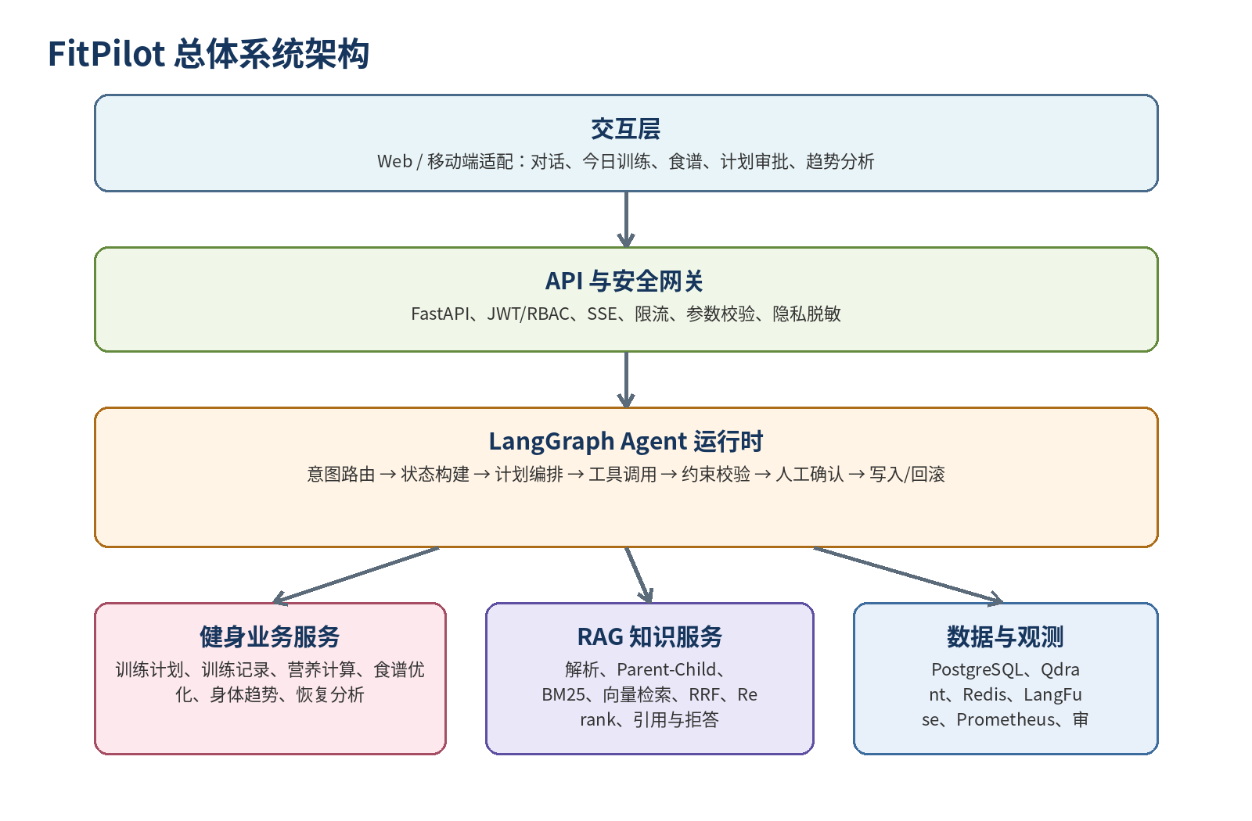
图 1 FitPilot 总体系统架构

5.1 分层说明
层级 | 主要组件 | 职责
交互层 | Vue/React Web、移动端适配 | 对话、今日任务、计划、食谱、趋势、确认与审计展示
API 网关 | FastAPI、JWT、RBAC、SSE | 接口、校验、鉴权、限流、流式输出、请求关联 ID
Agent 运行时 | LangGraph | 状态持久化、节点编排、工具调用、人工确认、失败分支
业务服务 | 训练、营养、食谱、趋势、版本 | 确定性计算、CRUD、校验和事务
RAG 服务 | 解析、索引、检索、重排、生成 | 知识治理、证据召回、引用和拒答
基础设施 | PostgreSQL、Qdrant、Redis | 业务数据、向量/稀疏索引、缓存和任务队列
观测层 | LangFuse、Prometheus、Grafana、日志 | Trace、指标、错误定位、成本和审计

5.2 架构原则
- LLM 负责自然语言理解、任务规划、工具选择和解释；数值计算、约束和数据库写入由代码完成。
- 读工具与写工具分离，写操作采用“预览—确认—提交—版本记录—可回滚”模式。
- 个人数据、知识证据和计算结果在上下文中明确分区，防止模型混淆。
- 所有重要操作必须可追踪、可复现、可审计；所有失败路径必须有降级或明确终止。

5.3 技术栈建议
类别 | 推荐技术 | 说明
后端 | Python 3.12、FastAPI、Pydantic、SQLAlchemy | 异步 API、Schema 校验、ORM 与事务
依赖管理 | uv + pyproject.toml + uv.lock | 本地开发和容器内统一锁定版本
Agent | LangGraph + 原生 Tool Calling | 状态图、持久化、人机协作和结构化调用
关系库 | PostgreSQL | 适合 JSONB、事务、审计与复杂查询
向量库 | Qdrant | Dense/Sparse、metadata filter、Docker 部署
缓存/任务 | Redis + Celery/RQ（按需） | 会话、锁、缓存、周报和异步任务
Embedding | BGE-M3 或经过评测的中文多语模型 | 模型版本必须记录并参与索引版本
Reranker | BGE Reranker 系列 | 基于评测选择规模，支持超时降级
前端 | Vue 3 或 React | 仪表盘、计划编辑、审批和 Trace 可视化
观测 | LangFuse + Prometheus + Grafana + Loguru/structlog | 分别覆盖 Agent Trace、指标和应用日志

6 数据模型设计

6.1 主要实体
实体 | 关键字段 | 说明
users | id、email、password_hash、status | 账户与认证主体
user_profiles | user_id、目标、经验、器械、限制、偏好 | 长期用户档案
fitness_goals | goal_type、target、start/end、priority | 可版本化目标
training_plans | plan_id、cycle、status、version | 训练周期主表
training_sessions | date、day_type、duration、status | 单次训练计划
planned_exercises | exercise_id、sets、reps、RPE/RIR、alternatives | 动作级计划
workout_logs / set_logs | weight、reps、RPE、pain、completed | 实际训练记录
nutrition_plans | date_type、calories、protein、carbs、fat | 每日营养目标
meal_plans / recipes | meal_type、ingredients、portions、nutrition | 具体食谱与餐次
foods | standard_name、unit、per_100g nutrients、aliases | 食物成分数据库
body_metrics | weight、body_fat、waist、recorded_at | 身体趋势
recovery_logs | sleep、fatigue、soreness、pain | 恢复与风险反馈
plan_versions | snapshot、diff、reason、approved_by | 训练与食谱统一版本
agent_tasks / agent_steps | state、node、tool_call、status | Agent 任务轨迹
audit_logs | actor、action、before、after、reason | 业务审计
knowledge_documents / chunks | version、metadata、parent-child、hash | 知识库与索引映射

6.2 统一计划结构
FitnessCyclePlan
├── 基本信息：目标、周期、当前版本、状态
├── 训练计划：周 → 训练日 → 动作 → 组
├── 营养计划：每日热量与宏量目标
├── 食谱计划：餐次 → 食谱 → 食材与克数
├── 执行数据：训练、饮食、体重、恢复
└── 调整记录：前后差异、原因、依据、确认、回滚点

一致性要求：训练计划和食谱必须绑定同一周期版本。任何一方发生正式调整，都应生成新的联合计划版本，避免训练与营养状态不一致。

7 知识库与 RAG 子系统
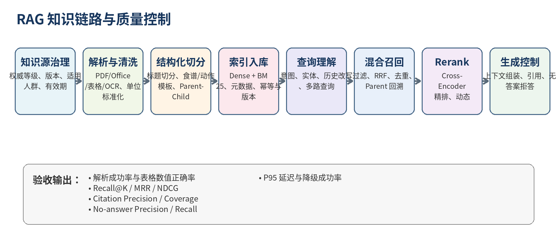
图 2 RAG 知识链路与质量控制

7.1 知识源治理
- 为每个来源记录机构/作者、标题、文档类型、发布时间、版本、适用人群、证据等级、有效期和许可信息。
- 建立来源优先级：官方指南/专业教材/系统综述/标准数据库优先于教练经验与普通网络文章。
- 过期、被替代或低可信来源不得继续作为高风险结论的主要证据。

7.2 文档解析与质量控制
文档类型 | 解析策略 | 验收关注点
PDF | 结构化解析；扫描件 OCR 作为降级 | 标题、页码、段落、表格、单位和 OCR 置信度
Markdown/TXT | 按标题和段落解析 | 标题层级与代码/列表保留
DOCX/PPTX | 读取段落、标题、表格、备注 | 结构顺序和表格语义
XLSX/CSV | 按表头与行转为结构化记录 | 食物数值、单位、空值、重复行
图像 | VLM/OCR 生成描述，保留原图引用 | 不得将低置信度描述作为唯一证据

- 删除重复页眉页脚、页码、水印、导航、广告和无意义空白。
- 标准化 kcal、g、kg、ml、lb 等单位，同时保留原始值。
- 表格行应携带表头语义，避免列名和数值被切分到不同块。
- 解析输出必须包含文件级统计、失败列表、空文档和异常编码报告。

7.3 切分与 Parent-Child
内容类型 | 推荐切分
长篇指南/教材 | 标题层级 → Parent 800–1500 tokens；Child 200–500 tokens；适度 overlap
食谱 | 保持菜名、食材、用量、步骤、营养和适用场景完整
动作说明 | 保持动作、目标肌群、步骤、错误、替代和禁忌完整
结构化食物记录 | 一条食物或逻辑记录一个 chunk，不使用 Parent-Child
问答/短条目 | 按语义条目切分，避免无意义 overlap

Parent-Child 检索使用 Child 进行精确匹配，通过 parent_id 回溯父块或相邻块用于生成。必须记录 child_index、section_path、字符/Token 偏移，防止同一 Parent 的多个 Child 在最终上下文中重复刷屏。

7.4 元数据规范
document_id, version_id, chunk_id, parent_id, title, section_path, page_number,
source_uri, source_type, file_type, language, content_type, topic, subtopic,
applicable_goal, applicable_population, contraindication_tags, evidence_level,
published_at, valid_from, valid_to, content_hash, parser_version,
chunk_strategy_version, embedding_model_version, access_scope

7.5 入库与索引一致性
- 采用 document_id + version_id + chunk_hash 幂等标识，不仅依赖文件名。
- 批量 upsert 支持部分失败记录、重试和断点续传。
- 文档更新、删除时同步处理 Dense、Sparse/BM25 和文档映射记录。
- 更换 Embedding 模型、向量维度或切分策略时，使用新 collection/index version 或执行完整重建。
- 入库后核对有效 chunk 数、向量记录数、BM25 文档数和失败数。

7.6 BM25 与领域词典
维护中文分词词典、动作名、食物名、英文缩写、单位和同义词，例如“硬拉/deadlift/DL”“罗马尼亚硬拉/RDL”“千卡/kcal/大卡”。BM25 重点覆盖精确术语、数字、单位和缩写场景。

7.7 查询理解、改写与多路查询
- 保留原始 query；记录改写结果、使用的对话历史、实体、数字、否定词和约束。
- 简单事实问题默认不改写；指代追问使用历史感知改写；同义表达复杂时启用 Multi-Query。
- HyDE 仅作为 P2 实验能力，不用于个人数据查询和需要精确数字的查询。
- 改写后必须校验数字保持、目标保持、否定词保持和专业实体保持。

7.8 意图路由
意图 | 示例 | 主要路径
knowledge_query | 减脂期间蛋白质怎么安排 | RAG → 引用回答
personal_data_query | 我最近两周体重有什么变化 | 用户数据查询 → 结构化分析
plan_create | 给我制定下周训练和食谱 | 多工具计划工作流
plan_adjust | 训练没力气，调整下周计划 | 数据 + RAG + 联合调整
workout_log_write / diet_log_write | 记录今天深蹲和午餐 | 写工具 + 校验
recipe_replace | 今晚无法做饭，换一餐 | 剩余营养计算 + 候选优化
risk_or_medical | 训练时胸痛怎么办 | 安全终止与转介
unsupported / small_talk | 非系统能力或闲聊 | 说明边界或普通对话

7.9 混合检索、Rerank 与上下文组装
- Dense 与 BM25 并发召回，先按 metadata filter 限制适用人群、目标、有效期和访问权限。
- 使用 RRF 或经过评测的加权融合，合并后按 document_id/parent_id 去重。
- Reranker 对候选进行精排，Top-K 和阈值通过验证集确定，超时则降级使用融合排序。
- 最终上下文分区为用户真实数据、训练知识、营养知识、食谱候选、安全规则和计算结果。
- 上下文 Token 超限时优先保留高证据等级、直接支持结论和与用户约束相关的内容。

7.10 引用与无答案拒答
- 引用至少包含文档标题、章节/页码、版本和支持该结论的片段。
- 区分知识依据、用户数据依据和计算依据；计算结果不得伪装成文献原文。
- 无答案判断综合 Top-K 分数、Rerank 分数、检索一致性、证据覆盖和安全规则，而非只使用单一相似度阈值。
- 拒答类型包括：知识证据不足、个人数据不足、工具失败和超出安全边界。
必须建立负样本：评测集必须包含知识库不存在、相近但不支持、需要个人数据但数据缺失、伪造文献、医疗高风险和系统外问题。

8 Agent 子系统设计
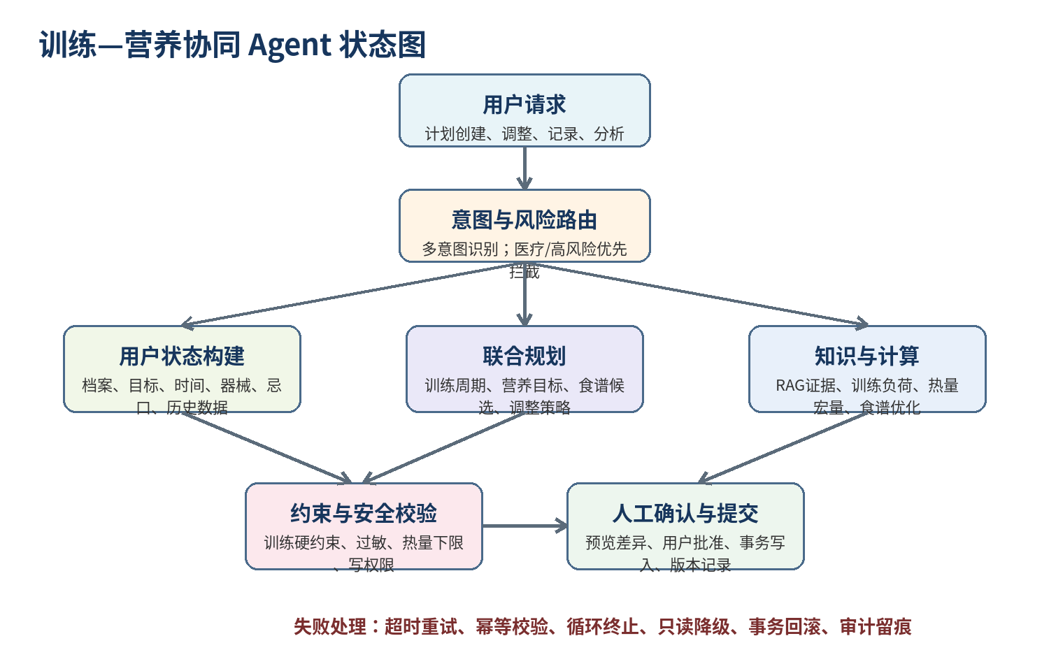
图 3 训练—营养协同 Agent 状态图

8.1 Agent 状态
FitnessAgentState
- user_id / session_id / task_id / trace_id
- original_request / intents / entities / constraints
- user_profile / current_goal / current_plan_version
- workout_summary / diet_summary / body_trend / recovery_status
- retrieved_evidence / tool_results / pending_actions
- risk_level / requires_confirmation / retry_count / final_status

8.2 工具目录
工具类别 | 代表工具 | 约束
用户与状态 | get_user_profile、get_goal、get_schedule_constraints | 只读；最小必要字段
训练查询与计算 | get_workout_history、calculate_volume、estimate_1rm、detect_plateau | 计算工具确定性实现
营养查询与计算 | get_daily_intake、calculate_energy_target、calculate_macros | 输出结构化数值与单位
食谱 | search_foods、generate_meal_candidates、scale_portions、validate_nutrition | 候选由 LLM 组织，营养由程序校验
知识 | search_training_knowledge、search_nutrition_knowledge | 返回引用和相关性分数
计划写入 | preview_plan_update、commit_plan_update、rollback_plan | 写前确认、事务、版本
安全 | check_risk、validate_constraints、request_confirmation | 安全节点不可被普通工具跳过

8.3 工具执行规范
- 所有工具使用 Pydantic Schema，枚举、范围、单位和必填字段在执行前校验。
- 工具调用设置超时、最大重试次数和可重试异常列表；写工具默认不自动重试非幂等操作。
- 每个工具调用生成 tool_call_id，并记录参数摘要、结果摘要、耗时、状态和错误。
- Agent 必须利用工具返回结果；结果为空或失败时不得继续假设成功。
- 限制最大节点数和工具调用数，检测重复参数调用并终止无效循环。

8.4 读写分离与事务
get_current_plan # 只读
preview_plan_update # 计算差异，不写库
validate_plan_update # 业务与安全校验
request_user_approval # 人工确认
commit_plan_update # 事务提交 + 新版本
rollback_plan_update # 回滚到指定版本

8.5 记忆策略
记忆层 | 内容 | 写入策略
短期对话 | 最近若干轮原文和当前任务状态 | 自动滚动，按 Token 预算裁剪
长期用户档案 | 稳定目标、器械、过敏、长期偏好 | 结构化写入；重要变更需确认
近期状态 | 近 1–4 周训练、饮食、体重、恢复摘要 | 由查询动态生成，设置时间范围
计划状态 | 当前计划版本、待确认动作、执行进度 | 数据库为唯一事实源
临时偏好 | 当天不吃某食材、临时器械不可用 | 设置过期时间，不自动升级为长期偏好

9 训练—营养协同计算与业务规则

9.1 职责边界
由 LLM 负责 | 由确定性代码负责
理解自然语言目标和约束 | 热量、宏量营养、训练容量、估算 1RM
拆解任务、选择工具、组织候选方案 | 食物数据库查询、份量换算、营养合计
解释调整原因、生成可读建议 | 过敏、热量下限、器械、日期、时间等硬约束
在多个可行候选中进行偏好排序 | 事务写入、版本、权限、幂等和回滚

9.2 食谱优化
食谱生成采用“候选组合 + 约束优化 + 数值校验”流程。决策变量为食材克数，目标函数最小化热量、蛋白质、碳水和脂肪相对目标的加权误差，同时满足过敏、忌口、份量上下限、餐次和预算约束。
目标示例：min wE·|E-Et| + wP·|P-Pt| + wC·|C-Ct| + wF·|F-Ft|
硬约束：过敏食材数量 = 0；每日热量不得低于安全下限；份量处于可执行范围。

9.3 联合调整规则示例
场景 | 诊断顺序 | 推荐动作
体重下降过快且力量下降 | 执行率 → 碳水 → 总热量 → 恢复 → 训练量 | 优先增加训练日碳水/热量，必要时减少辅助量，保留主要动作强度
减脂停滞 | 记录完整度 → 饮食执行率 → 体重窗口 → 活动量 | 执行率低则优化可执行性；执行率高且持续停滞再微调热量/步数
训练表现好但体重增长过快 | 训练趋势 → 体重/腰围 → 训练日与休息日摄入 | 保留训练进度，优先下调休息日热量
连续高 RPE 且睡眠不足 | 动作表现 → 睡眠 → 疲劳 → 疼痛 | 降低训练量或安排减量周；高风险疼痛进入人工/安全流程

9.4 硬约束
- 训练：可训练日期、频次、单次时长、器械、禁用动作、恢复间隔、动作字段完整性。
- 营养：过敏为零容忍，热量下限、宏量误差、食材可获得性、预算和烹饪时间。
- 安全：胸痛、晕厥、严重呼吸困难、急性损伤、持续剧烈疼痛和极端节食不得自动生成正常计划。
- 写入：未通过校验、无用户确认或事务失败时，不得更新当前正式计划。

10 关键工作流

10.1 用户建档
自然语言采集 → 结构化字段提取 → 缺失项检查 → 用户确认 → 保存档案 → 记录审计。

10.2 初始联合计划
读取档案/目标 → 查询历史 → RAG 检索原则 → 训练规划 → 营养计算 → 食谱优化 → 约束校验 → 预览 → 确认 → 事务写入。

10.3 单次训练执行
读取今日计划 → 记录组数据/RPE/疼痛 → 实时计算 → 必要时生成临时调整 → 训练结束总结。

10.4 食谱替换
读取已摄入与剩余目标 → 获取可用食材/外食条件 → 生成候选 → 数值校验 → 用户选择 → 更新当天计划。

10.5 每周联合调整
聚合训练/饮食/体重/恢复 → 诊断原因 → 生成最小修改 → 校验 → 差异说明 → 用户确认 → 新版本。

10.6 高风险请求
输入风险检测 → 停止普通计划节点 → 输出边界说明与求助建议 → 记录安全审计；不得写入训练增强方案。

10.7 知识入库
扫描 → 解析 → 清洗 → 切分 → 元数据 → 去重 → Embedding/BM25 → 写入 → 一致性核对 → 质量报告。

11 API 与外部集成

11.1 核心接口草案
方法 | 路径 | 用途
POST | /auth/register, /auth/login | 认证
GET/PUT | /users/me/profile | 用户档案
POST | /agent/tasks | 创建 Agent 任务
GET | /agent/tasks/{id}/stream | SSE 获取任务事件和流式回答
POST | /plans/preview | 预览联合计划或调整
POST | /plans/{id}/approve | 批准预览并提交新版本
POST | /plans/{id}/rollback | 回滚计划版本
POST | /workouts/logs | 写入训练记录
POST | /diet/logs | 写入饮食记录
GET | /analytics/weekly | 获取周趋势和联合分析
POST | /knowledge/ingest | 知识入库（管理员）
GET | /traces/{trace_id} | 查看 Agent/RAG 轨迹（授权）
GET | /health, /metrics | 健康检查与 Prometheus 指标

11.2 接口规范
- 所有响应使用统一 envelope：request_id、status、data、error。
- 所有写接口支持 Idempotency-Key；请求和业务任务分别使用 request_id 与 trace_id。
- SSE 事件至少包括 task_started、node_started、tool_started、tool_finished、approval_required、completed、failed。
- 外部模型 API、日历和穿戴设备集成必须通过适配器层，避免业务代码绑定单一供应商。

12 日志、可观测与审计

12.1 记录分类
记录类型 | 存储位置 | 主要内容
应用日志 | stdout/集中日志 | API、异常、数据库、依赖服务和性能事件
Agent Trace | LangFuse | 节点、Prompt 摘要、Token、工具、耗时和输出摘要
系统指标 | Prometheus/Grafana | 请求、检索、LLM、工具、错误、队列和资源
业务审计 | PostgreSQL audit_logs | 数据读取、计划修改、确认、回滚、权限和安全事件
计划版本 | plan_versions | 联合计划快照、差异、原因、依据和批准人

12.2 关联标识
request_id：一次 HTTP 请求
trace_id：一次完整 Agent 任务
session_id：一次对话会话
user_id：用户主体
plan_id / version_id：计划与版本
tool_call_id：单次工具调用
audit_id：业务审计事件

12.3 隐私与日志保留
- 禁止记录密码、完整 JWT、API Key、数据库密码和不必要的完整健康数据。
- Prompt 和工具参数默认记录摘要或脱敏值；调试全量记录必须显式开启并限定环境和保留期。
- 容器日志输出 stdout，由日志驱动或采集系统持久化；不得只写容器内部临时文件。
- 审计日志与计划版本不得由普通用户直接修改；保留期限按隐私政策和项目要求配置。

13 安全、隐私与健康风险控制
领域 | 控制要求
身份与权限 | JWT、密码哈希、RBAC、对象级授权、跨用户数据隔离
输入安全 | 长度限制、Prompt Injection、零宽字符、恶意文件、类型与大小校验
工具安全 | 工具白名单、参数 Schema、用户绑定、写前确认、最小权限
秘密管理 | .env 仅开发使用；生产使用 Secret；禁止提交密钥
健康安全 | 高风险词与结构化风险分类；高风险 Recall 优先；停止普通计划生成
数据隐私 | 数据最小化、日志脱敏、删除与导出、备份加密、访问审计
供应链 | 依赖锁定、漏洞扫描、镜像扫描、来源许可检查

安全边界：系统输出属于一般健身与饮食辅助信息，不提供疾病诊断、药物建议或伤病治疗方案。所有涉及明显健康风险的场景必须进入安全节点。

14 测试、评估与验收指标

14.1 测试层级
测试类型 | 覆盖内容
单元测试 | 计算公式、Schema、分块、元数据、规则、工具和安全过滤
集成测试 | PostgreSQL、Qdrant、Redis、RAG Chain、LangGraph、事务和回滚
契约测试 | 前后端 API、工具 Schema、SSE 事件和外部适配器
端到端测试 | 建档→计划→确认→记录→周调整完整闭环
回归测试 | 固定数据集、模型/Prompt/索引参数变更前后对比
性能测试 | P50/P95/P99、QPS、Token、工具耗时、索引入库吞吐
安全测试 | Prompt Injection、越权、恶意参数、高风险识别和依赖漏洞
故障测试 | 向量库、Reranker、LLM、数据库和网络失败时降级/回滚

14.2 评测数据集
- 解析集：普通/扫描 PDF、多列表格、DOCX、XLSX 食物表、Markdown、图像和异常文件。
- 检索集：精确术语、同义词、数字、跨章节、多证据、无答案和冲突证据。
- Query/路由集：原问题、标准改写、实体、正确意图和必需数据源。
- Agent 轨迹集：必需/禁止工具、参数、顺序、确认要求和完成条件。
- 训练计划集：目标、器械、时间、限制、合理训练量和禁用动作。
- 食谱集：营养目标、过敏、忌口、预算、餐次和允许误差。
- 安全集：伤病、胸痛、晕厥、极端节食、进食障碍、Prompt Injection 和越权。

14.3 核心指标与验收门槛
模块 | 指标 | MVP 建议门槛
文档解析 | 支持文件解析成功率 | ≥ 98%
表格数据 | 关键营养数值抽样正确率 | ≥ 98%
索引一致性 | 有效 chunk 与索引一致；失效 chunk | 一致；0
检索 | Recall@5 / MRR | ≥ 85% / ≥ 0.75
排序 | Hybrid+Rerank 相对 Dense/BM25 | 验证集上显著提升或给出保留理由
引用 | Citation Precision / Coverage | ≥ 95% / ≥ 90%
拒答 | No-answer Precision / Recall | ≥ 90% / ≥ 90%
路由 | Intent Macro-F1；高风险 Recall | ≥ 90%；接近 100%
Agent | 工具选择 / 参数准确率 | ≥ 90% / ≥ 95%
工具 | 执行成功率；无限循环率 | ≥ 98%；0
复杂任务 | Task Completion Rate | ≥ 85%
训练计划 | 硬约束满足率 | 100%
食谱 | 每日热量误差；过敏违反 | ≤ 5%；0
宏量营养 | Macro Satisfaction Rate | ≥ 90%
协同 | 训练—营养匹配率 | ≥ 90%
动态调整 | 标准场景决策准确率 | ≥ 85%
性能 | 普通查询/复杂计划 P95 | < 5 秒 / < 30 秒
写入 | 计划提交成功率与失败回滚 | ≥ 99%；100% 可恢复

14.4 必做消融实验
BM25 only
Dense only
BM25 + Dense
BM25 + Dense + Rerank
BM25 + Dense + Rerank + Parent-Child（P1）
Query 原文 vs 改写；单查询 vs Multi-Query；固定 Top-K vs 动态截断

所有评测必须固定数据集版本、模型版本、Prompt 版本、索引版本和参数，并生成可比较的 Markdown/HTML/JSON 报告。

15 开发、部署与运维

15.1 开发环境
宿主机：
- FastAPI 后端：uv run uvicorn app.main:app --reload
- 前端：pnpm dev
- Ollama 或外部 LLM API（可选）
Docker Compose 基础设施：
- PostgreSQL
- Qdrant
- Redis
- LangFuse（按需）
- Prometheus / Grafana（中后期）

开发阶段以 uv 管理 Python 版本、虚拟环境和依赖锁；数据库、向量库和缓存使用 Docker Compose。核心功能稳定后编写应用 Dockerfile，并在每个主要里程碑执行一次全容器集成测试，避免最后集中容器化。

15.2 交付环境
Docker Compose
├── frontend
├── backend
├── worker / scheduler
├── PostgreSQL
├── Qdrant
├── Redis
├── LangFuse
├── Prometheus
└── Grafana

15.3 CI/CD
- 提交触发 Ruff/Lint、类型检查、单元测试和安全扫描。
- 合并到主分支触发集成测试、评测冒烟测试和 Docker 镜像构建。
- 发布版本执行数据库迁移检查、完整回归评测、镜像扫描、备份验证和部署后健康检查。
- uv.lock、前端 lock 文件、数据库 migration 和评测报告纳入版本控制。

15.4 配置与备份
- 开发、测试、生产使用独立配置；环境变量通过 Pydantic Settings 校验。
- PostgreSQL 定期备份并演练恢复；Qdrant collection 与知识原文同步备份。
- 数据库迁移使用 Alembic；禁止手工修改生产表结构。
- 模型、Prompt、Embedding、Reranker 和索引参数均需版本化。

16 开发阶段与里程碑
阶段 | 主要交付物 | 退出条件
阶段 1：业务基础 | 账户、档案、训练/饮食/体测 CRUD、食物库、基础前端 | 核心 CRUD、权限和单元测试通过
阶段 2：RAG 基线 | 解析、切分、元数据、Dense+BM25、RRF、Rerank、引用、拒答 | 检索/引用/拒答达到基线指标
阶段 3：Agent 闭环 | LangGraph、领域工具、训练+食谱生成、约束、确认、版本 | 端到端计划生成和提交成功
阶段 4：动态调整 | 周分析、联合调整、最小修改、回滚和审计 | 标准场景决策与硬约束达标
阶段 5：工程化 | 日志、LangFuse、Prometheus、CI/CD、Docker、性能与安全 | 全容器启动、回归报告和验收清单通过
P1 扩展 | Parent-Child、多路查询、教练端、异步周报 | 独立评估证明收益后合入

17 项目验收清单
验收域 | 通过标准 | 结果
需求与范围 | P0 功能均有可演示场景；非目标边界明确 | □ 通过 □ 不通过 □ 不适用
文档治理 | 来源、版本、有效期、证据等级、许可和 hash 完整 | □ 通过 □ 不通过 □ 不适用
解析 | 多类型文档、表格和异常文件测试通过 | □ 通过 □ 不通过 □ 不适用
切分 | 至少完成递归/结构化切分对比；Parent-Child 若启用有独立收益 | □ 通过 □ 不通过 □ 不适用
索引 | 幂等入库、更新、删除、重建和一致性核对通过 | □ 通过 □ 不通过 □ 不适用
检索 | BM25、Dense、融合、Rerank 消融完成 | □ 通过 □ 不通过 □ 不适用
Query | 改写保持数字/否定/实体；多路查询按条件启用 | □ 通过 □ 不通过 □ 不适用
路由 | 多意图与高风险路由达到指标 | □ 通过 □ 不通过 □ 不适用
引用/拒答 | 关键结论可追溯；无证据不编造 | □ 通过 □ 不通过 □ 不适用
Agent | 工具选择、参数、顺序、结果利用和任务完成达到指标 | □ 通过 □ 不通过 □ 不适用
业务约束 | 训练硬约束 100%；过敏违反为 0；营养误差达标 | □ 通过 □ 不通过 □ 不适用
写操作 | 预览、确认、事务、版本和回滚完整 | □ 通过 □ 不通过 □ 不适用
日志审计 | trace_id 串联全链路；审计可回答“谁改了什么为什么” | □ 通过 □ 不通过 □ 不适用
安全隐私 | 越权、Prompt Injection、密钥和健康高风险测试通过 | □ 通过 □ 不通过 □ 不适用
性能可靠性 | P95、错误率、降级和恢复达到门槛 | □ 通过 □ 不通过 □ 不适用
部署 | README、.env.example、Docker Compose 一键启动通过 | □ 通过 □ 不通过 □ 不适用
评测报告 | 固定版本、自动报告、历史对比和回归门禁可运行 | □ 通过 □ 不通过 □ 不适用

18 主要风险与应对
风险 | 影响 | 应对措施
知识来源质量不一 | 产生错误或冲突建议 | 来源分级、有效期、冲突提示、权威来源优先
LLM 数值幻觉 | 热量/克数/训练量错误 | 所有数值由工具计算并二次校验
计划过度自动修改 | 用户失去控制或出现风险 | 最小修改、人工确认、版本回滚
工具循环或重复调用 | 延迟、成本和任务失败 | 最大步数、重复检测、超时和轨迹效率评估
多库数据不一致 | 引用旧内容或计划状态错误 | 版本、幂等、事务、入库核对和修复脚本
评测集过小或泄漏 | 指标虚高 | 独立测试集、版本冻结、人工抽样和新增难例
日志泄露隐私 | 健康数据风险 | 脱敏、最小记录、权限、保留期和审计
容器化拖到最后 | 环境差异导致无法交付 | 中期完成 Dockerfile，每里程碑全容器测试

附录 A 推荐项目目录
fitpilot/
├── backend/
│ ├── app/api/
│ ├── app/agents/
│ ├── app/graphs/
│ ├── app/tools/
│ ├── app/rag/
│ ├── app/services/
│ ├── app/models/
│ ├── app/schemas/
│ ├── app/evaluation/
│ ├── tests/
│ ├── pyproject.toml / uv.lock
│ └── Dockerfile
├── frontend/
├── knowledge_base/
├── eval_datasets/
├── monitoring/
├── migrations/
├── docker-compose.dev.yml
├── docker-compose.prod.yml
├── .env.example
└── README.md

附录 B 结构化日志示例
{
"timestamp": "2026-07-14T16:30:22+08:00",
"level": "INFO",
"service": "backend",
"request_id": "req_82ac",
"trace_id": "trace_001",
"user_id": "usr_103",
"event": "tool_execution_completed",
"tool_name": "calculate_macro_target",
"duration_ms": 136,
"status": "success"
}

附录 C 业务审计示例
action: update_joint_plan
resource: fitness_plan/plan_204
before_version: 3
after_version: 4
changes: 卧推 5×5 → 4×5；训练日碳水 +30g
reason: 连续高 RPE、体重下降过快、训练日碳水不足
confirmation: user_approved
status: committed

附录 D 参考基线
- FitChef：健身饮食垂直 RAG、三路意图路由、训练/体测/饮食个人数据、混合检索、重排、分层记忆与 LangFuse。
- LLM 知识库 RAG 智能问答系统：LangChain/LangGraph、文档解析、Qdrant、Agent Tool Calling、安全、Prometheus、六维评估、测试与容器部署。
- 本开发文档在上述能力基础上，增加训练—营养联合计划、领域工具、硬约束、拒答、审计、事务与版本回滚等工程规范。

